关于对江门市春燕幼儿园现场评议的意见

评议工作组一行6人，于2023年12月5日上午，到江门市春燕幼儿园进行实地核察，对幼儿园的办园条件进行现场评议。根据《中华人民共和国民办教育促进法》、《中华人民共和国民办教育促进法实施条例》及《广东省教育厅关于印发<广东省幼儿园办园指南>的通知》（粤教基〔2023〕4号）等文件精神，遵循评估工作的程序，通过听取幼儿园负责人的情况介绍、实地考察了幼儿园的建设情况，查阅相关档案材料，对幼儿园进行了全面客观的评议，形成如下意见：
一、基本情况
江门市春燕幼儿园位于江门市江海区江南新村55号，是独立的建筑体，举办者为广东省春燕纺织有限公司，创办于1980年，建筑面积817.29㎡，分设大、中、小7个教学班，目前在园幼儿178名，现有教职工27人。随着教育水平的不断提升，幼儿园现有的教育设施、设备与省幼儿园办园指南标准存在较大差距。
二、意见与建议
（一）要坚持做好安全工作，从硬件设备、管理制度、日常检查、人员配备等多方面做好幼儿园消防、建筑、食品卫生等各方面安全保障工作；幼儿园出入口应保持畅通，设置规范的安全警示牌、交通标志线、停车设施和减速带等；在出入口处应设大门和门卫室；保证疏散通道、安全出口和消防车通道畅通；每季度开展不少于1次应急疏散演练；大型器械应健全设备管理制度，设专人管理和维护，定期检查；应全面做好消防评估；应对开裂的建筑墙体进行修缮。
（二）要完善标准化幼儿园建设，继续完善幼儿园有关游戏场地及添置种类丰富、数量充足的教玩具和操作材料；综合活动室应扩容，音体类教玩具种类、数量需进一步配齐；室外绿地率不低于30%；加建及改建符合幼儿人体尺度和卫生防疫要求的卫生间；在出入口处设置晨检室、保健室（内设隔离室），保健室不应设置在二楼，并需进一步配齐相关设施设备；幼儿活动用房、保健观察室、隔离室、厨房备餐间等应配置杀菌消毒设备。
（三）应当依法建立财务、会计制度和资产管理制度，并按照国家有关规定设置会计账簿；保教费、伙食费应分开独立做账；饭堂的食品采购等应做好台账，幼儿膳食费专款专用，账目每月公布；全面加强学校后勤服务，将工作做得更细、更实、更全。
（四）配足与在园幼儿规模相匹配的师资队伍，确保教职人员持证上岗，切实保障教师的工作条件、薪资待遇等。
（五）须依法依规办学，加强幼儿园文化建设，营造良好的学习氛围，科学合理安排幼儿一日生活活动，切实提升幼儿园办园质量及水平。
工作组认为，江门市春燕幼儿园需开展整改并进一步完善办园条件，才能满足办学要求。
附件：江门市春燕幼儿园问题清单

2023年12月8日

类型 | 存在问题 | 文件依据 | 现场照片
1.建筑场室 | 1.建筑墙体普遍存在裂缝。 | 《中华人民共和国民办教育促进法实施条例》第六十三条，民办学校有下列情形之一的，依照民办教育促进法第六十二条规定给予处罚：（五）校舍、其他教育教学设施设备存在重大安全隐患，未及时采取措施的。 | 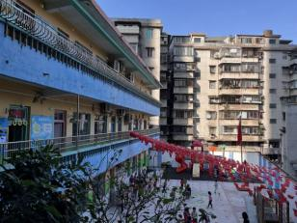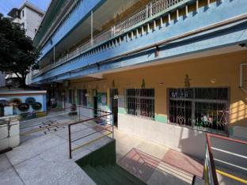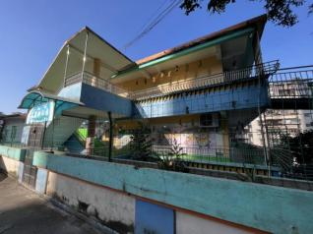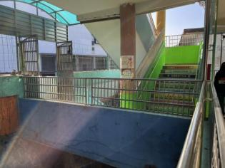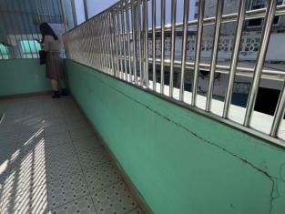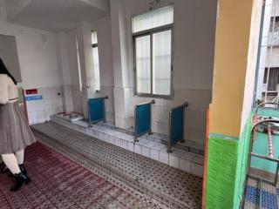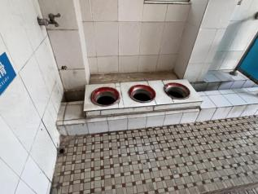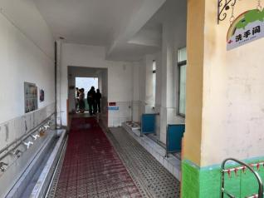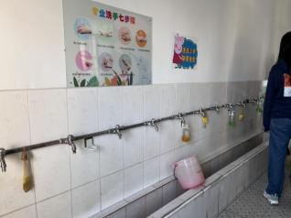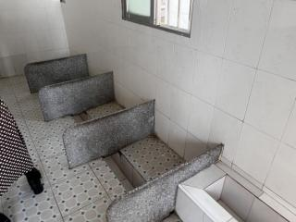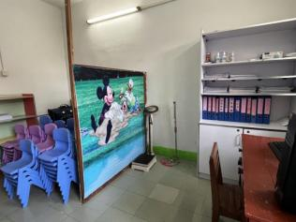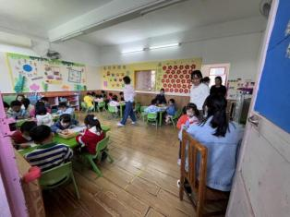
 | 2.幼儿园生均建筑面积、幼儿园活动用房生均使用面积、室外地面游戏场地人均面积、综合活动室使用面积均不达标。 | 广东省教育厅关于印发《广东省幼儿园  办园指南》的通知（粤教基〔2023〕4号）（以下简称《办园指南》）3.1.4园区面积指标，幼儿园生均建筑面积和幼儿活动用房生均使用面积应符合12.18平方米和5.10平方米（参考6个班规模）；3.2.1室外活动场地，室外地面游戏场地人均面积不应低于4平方米。3.3.1.2综合活动室，规模为6个班者，综合活动室的使用面积不应低于126平方米。
 | 3.幼儿园场地内绿地率不足30%。 | 《办园指南》3.2.1.2绿地，幼儿园场地内绿地率不应小于30%。
 | 4.幼儿园没有设置30m直跑道、戏水池、沙池、种植区等游戏场地。 | 《办园指南》3.2.1室外活动场地，室外活动场地应设置大型游戏器械区、30m直跑道及缓冲区(不少于5m)、运动球场、戏水池、沙池、小土坡、种植区等。
 | 5.班级内没有独立卫生间，没有分班专用卫生间。公用卫生间设计不规范，没有男女分厕，盥洗池高度过低，厕位的平面尺寸过小，大便器数量不足，设施不符合卫生要求，厕所内蹲坑、小便斗存在直角、直边。 | 《办园指南》3.3.1.1班级活动单元，卫生间设计应符合下列规定：  （1）卫生间应由厕所、盥洗室组成，并宜分间或分隔设置。  （2）应分班专用卫生间，且男女分厕。  （3）宜设成人厕所，并与幼儿厕所隔离。  （4）盥洗室与厕所之间应有良好的视线贯通，宜用矮墙分隔开，高度不应超过1.20m,便于教师同时照顾到盥洗室和厕所里的幼儿。  （5）宜有直接的自然通风，无外窗的卫生间应设置防止回流的机械通风设施。  （6）卫生间所有设施的配置、形式、尺寸均应符合幼儿人体尺度和卫生防疫的要求。  （7）盥洗池距地面的高度宜为0.50m~0.55m,宽度宜为0.40m~0.45m,水龙头的间距宜为0.55m~0.60m。  （8）盥洗室毛巾架的放置应靠墙边，不妨碍通行，毛巾挂钩宜光滑，不应有尖锐的钉子、铁钩突出。  （9）大便器宜采用蹲式便器，考虑不同幼儿需求，每班可增设1个坐式便器。大便器或小便槽均应设隔板，隔板处应加设幼儿扶手。厕位的平面尺寸不应小于0.70mx0.80m（宽x深），坐式便器的高度宜为0.25m~0.30m。大便器的朝向应为横向，便于保护身体隐私。  （10）厕所、盥洗室地面不应设台阶，盥洗室应有排水地沟或地漏，冲水设施完好。地面铺贴防滑地砖，并应易清洗、不渗水。厕所墙面宜贴浅色、清爽、易清洁的瓷砖，不宜用深色瓷砖，不提倡采用花色复杂的瓷砖。  （11）厕所内的柜子、蹲坑、小便斗都应将直角、直边做成圆角、圆边。  《办园指南》4.1.1基本生活设施设备，卫生间应配备盥洗卫生设备和如厕设备。每班卫生间卫生设备污水池不少于1个，大便器不少于6个，小便器（沟槽）不少于4个，盥洗台（水龙头）不少于6个，且女厕大便器不应少于4个，男厕大便器不应少于2个。
 | 6.班级内活动区域不足，教玩具数量不足，种类少。 | 《办园指南》4.1.3活动区设施设备，提倡幼儿园根据地域、物产、文化特点、办园特色、幼儿兴趣、活动需要等自行设置各类活动区。一般每班活动区不宜少于4个。活动区应提供种类丰富、数量充足的玩具和操作材料。
 | 7.保健室简陋，设施不完善，布局不合理，没有配独立的厕所、冰箱、诊疗床等。 | 《办园指南》3.3.2办公及后勤服务用房，保健观察室(含隔离室)应自然通风，有阳光，不潮湿；应与幼儿活动用房有适当的距离，并应与幼儿活动路线分开；宜设单独出入口；应设给水、排水设施；应设独立的厕所，厕所内应设幼儿专用蹲位和洗手盆；安装纱门纱窗；应配备药品柜、资料柜、冰箱、诊疗床等。
 | 8.幼儿活动用房、保健观察室、厨房备餐间等没有安装固定式紫外线杀菌灯，安全型移动式紫外线杀菌消毒设备数量不足。 | 《办园指南》3.3.8消毒，幼儿活动用房、保健观察室、隔离室、厨房备餐间等应安装固定式紫外线杀菌灯，也可采用安全型移动式紫外线杀菌消毒设备。
 | 9.没有设置晨检接待厅和洗涤消毒间。 | 《办园指南》3.3.8消毒，晨检接待厅、保健观察室、隔离室应符合幼儿园卫生保健管理办法和卫生行政部门的要求。6班及以上规模的幼儿园应设置洗涤消毒间。
 | 10.综合活动室设施设备简陋。 | 《办园指南》4.2综合活动室设施设备，1.应配置满足班级幼儿共同活动的幼儿椅子或适合幼儿使用的坐垫等。2.宜配备计算机、音响设施、投影机、一体机、麦克风、空调等。3.宜配置把杆、镜子，铺设木质地板或舞蹈专用材质地板。4.应配备音体类玩教具，如鼓、锣、钱、木鱼、三角铁、沙锤、蛙鸣筒、双响筒、碰铃、串铃、响板、铃鼓等。5.应配备钢琴或数码钢琴。6.宜提供音乐、歌曲、舞蹈等视频资料。7.可配备适宜室内体育活动的运动设备。
 | 11.幼儿园的布局不规范，没有门卫室，保健室不宜设置在二楼，没有隔离室。 | 《办园指南》3.1.3园区总平面规划7.在出入口处应设大门和门卫室，门卫室对园区内、外应有良好的视野。幼儿园出入口和建筑出入口之间宜设风雨长廊相连。在出入口处宜设晨检室、保健观察室（内设隔离室）等，保健观察室后门通道宜直接通往园区外。在出入口外宜因地制宜设家长等候区，提供座椅等设施。
2.安防消防 | 1.幼儿园位于街巷里，门口有汽车停放堵塞道路，消防车不能进入。 | 《办园指南》3.13园区总平面规划，幼儿园出入口不应直接设置在城市干道一侧，其出入口应设置供车辆、人员停留的场地和安全警示标志，且不应影响城市道路交通。在出入口处应设大门和门卫室，门卫室对园区内、外应有良好的视野。幼儿园出入口和建筑出入口之间宜设风雨长廊相连。 | 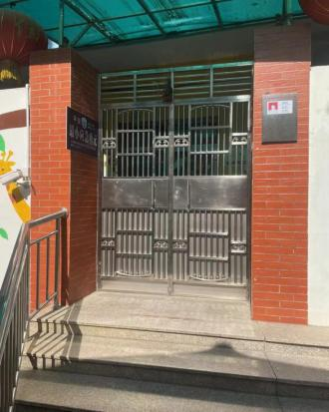
 | 2.幼儿园出入口过窄，园区安全出口只有一个门口，没有其他逃生通道。门外防撞栏是胶的，防撞效果差、门口没有斑马线。 | 《办园指南》3.4安防与消防，园门外按场地需要，设置规范的安全警示牌、交通标志标线、停车设施和减速带等。幼儿园建筑防火设计应符合《建筑设计防火规范》（GB50016）的规定。消防条件符合国家安全规定。应保障消防设施的配备和器材日常维护，保证其能够有效使用，并设置消防安全标志。保证疏散通道、安全出口和消防车通道畅通。
 | 3.楼梯和走廊没有安装疏散标志和应急灯。 | 《办园指南》3.3.5楼梯和走廊，楼梯和走廊应安装疏散标志和应急灯。
 | 4.没有定期进行安全应急演练。 | 《广东省教育厅 广东省公安厅关于印发全省第九轮校园安全隐患排查整治工作方案的通知》各地教育部门应指导督促中小学校每月组织1次学生应急疏散演练，幼儿园每季度开展不少于1次应急疏散演练。
 | 5.相关管理制度没有定期更新。 | 《办园指南》4.4.2室外设施设备安全要求，应健全设备管理制度，设专人管理和维护，定期检查设施设备的使用状况，及时排除安全隐患。
 | 6.没有落实至少2名保安在岗。 | 《广东省教育厅 广东省公安厅关于印发全省第九轮校园安全隐患排查整治工作方案的通知》小学和不在住宅小区内的幼儿园，必须组建至少包括2名保安员在内的，由保安员、教师、家长志愿者组成的“护学岗”。
 | 7.没有消防备案许可，最近一次消防检查是2015年。 | 《办园指南》3.4安防与消防，总建筑面积小于1000平方米的幼儿园要有住建部门开具的消防备案许可。
3.教学管理 | 1.没有科学安排幼儿一日生活活动。 | 《办园指南》5.1—日生活作息，幼儿园应当根据各年龄段幼儿的生理、心理特点，结合本地区的季节变化和本园的实际情况，制订合理的生活制度。  1.合理安排幼儿一日生活活动，主要包括幼儿入园、进餐、饮水、盥洗、如厕、睡眠、离园等各环节。  2.保证幼儿每天连续不少于1小时的自主游戏。保证幼儿每日充足的户外活动时间，在正常情况下，幼儿每日不少于2小时户外活动，其中体育活动时间不少于1小时。  3.合理安排幼儿的进餐和睡眠时间。制订餐、点数，正餐间隔3.5~4小时,进餐时间20~30分钟/餐,进餐前后15分钟内组织幼儿安静活动。午睡时间以2~2.5小时/日为宜。  4.严格控制电视、一体机、手机、平板电脑等带电子屏幕的产品使用，电子产品使用单次不超过15分钟，每天累计不超过1小时，年龄越小，连续使用电子产品的时间应越短。播放故事、音乐等应尽量使用音频设备，音量要符合保护幼儿听力的要求。  5.严格执行一日生活作息制度，保证幼儿在园生活的规律性和稳定性。
4.财务管理 | 1.没有专职会计人员，会计人员是春燕纺织有限公司会计兼任。 | 《中华人民共和国民办教育促进法》第三十五条，民办学校应当依法建立财务、会计制度和资产管理制度，并按照国家有关规定设置会计账簿。
 | 2.幼儿园财务会计制度和资产管理制度不规范。保教费、伙食费没有分开独立做账。 | 《中华人民共和国民办教育促进法》第三十五条，民办学校应当依法建立财务、会计制度和资产管理制度，并按照国家有关规定设置会计账簿。  第六十二条，民办学校有下列行为之一的，由县级以上人民政府教育行政部门、人力资源社会保障行政部门或者其他有关部门责令限期改正，并予以警告;有违法所得的，退还所收费用后没收违法所得;情节严重的，责令停止招生、吊销办学许可证;构成犯罪的，依法追究刑事责任:(八)恶意终止办学、抽逃资金或者挪用办学经费的。
 | 3.没有按幼儿带量食谱采购食品，数量不符；师生食品没有严格分开；没有提供本周的食品采购票据及验货台账。 | 《办园指南》5.7合理膳食制度，1.做好饮食卫生管理、工作流程规范，严格把好食物购买、贮存、加工关,按照相关规定进行食品留样。2.制定营养均衡的带量食谱，1-2周更换一次，按照食谱备餐。3.幼儿与教职工伙食严格分开。幼儿膳食费专款专用，账目每月公布。
5.人事管理 | 1.幼儿园没有与教职工依法签订劳动或者聘用合同，教职工均与春燕纺织有限公司签订劳动合同，教职工工资在春燕幼儿园账户支出。 | 《中华人民共和国民办教育促进法》第三十一条，民办学校应当依法保障教职工的工资、福利待遇和其他合法权益，并为教职工缴纳社会保险费。  《中华人民共和国民办教育促进法实施条例》第三十四条，民办学校自主招聘教师和其他工作人员，并应当与所招聘人员依法签订劳动或者聘用合同，明确双方的权利义务等。

